PDL-scorelijst
2017
Windows
Mobicare
1-1-2017
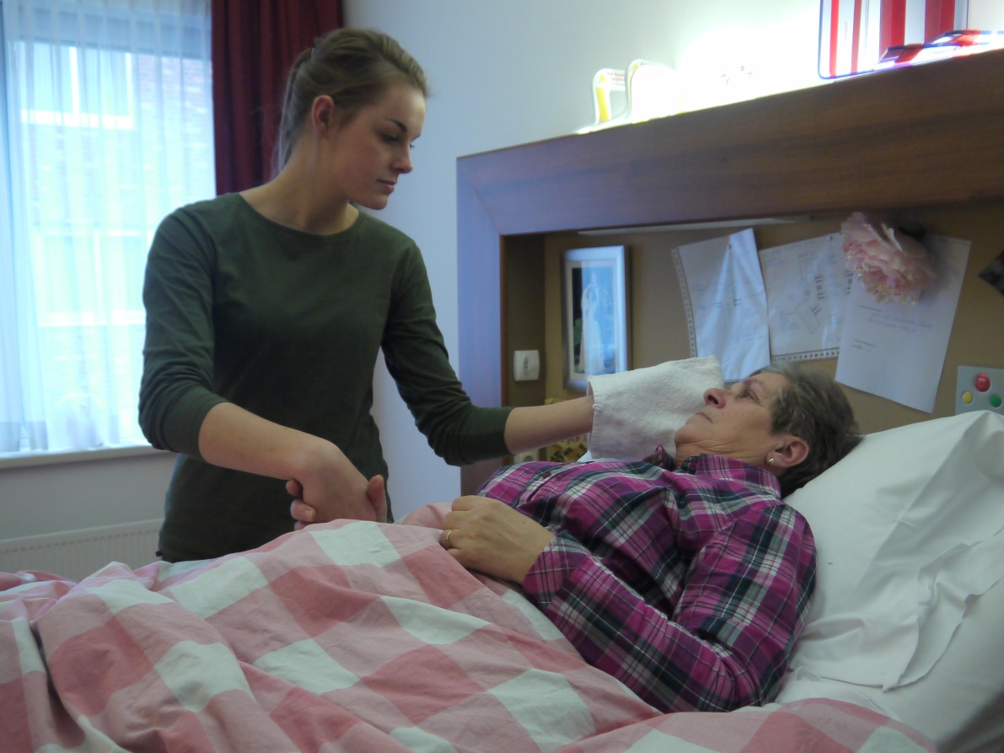

PDL-scorelijst:
Dit valide en betrouwbare meet instrument kan gebruikt worden om de zorgzwaarte van een cliënt te bepalen en daarbij na te gaan of volledige of partiële overname van zorg op basis van de PDL-methode is geïndiceerd.

PDL-factor:

 | Beschrijving: | Score: | Cliënt score:
- Liggen
In hoeverre is de cliënt zelfstandig in staat zich te verplaatsen in lighouding?

0 | De cliënt kan het zelfstandig en heeft daarbij geen hulp van anderen nodig | 0
1 | De cliënt kan het zelf, maar iemand anders moet toezien of stimuleren | 1
2 | De cliënt kan dit slechts met veel moeite, iemand anders moet helpen | 2
3 | De cliënt kan dit niet zelfstandig, iemand anders moet dit overnemen | 3
- Zitten
Is de cliënt in staat zich zelfstandig te verplaatsen in zithouding?

0 | De cliënt kan het zelfstandig en heeft daarbij geen hulp van anderen nodig | 0
1 | De cliënt kan het zelf, maar iemand anders moet toezien of stimuleren | 1
2 | De cliënt kan dit slechts met veel moeite, iemand anders moet helpen | 2
3 | De cliënt kan dit niet zelfstandig, iemand anders moet dit overnemen | 3
- Gewassen worden
In hoeverre is de cliënt zelfstandig in staat zich te wassen (delen van het lichaam of het gehele lichaam)?
0. | De cliënt kan het zelfstandig en heeft daarbij geen hulp van anderen nodig | 0
1. | De cliënt kan het zelf, maar iemand anders moet toezien of stimuleren | 1
2. | De cliënt kan dit slechts met veel moeite, iemand anders moet helpen | 2
3. | De cliënt kan dit niet zelfstandig, iemand anders moet dit overnemen | 3
* Toelichting vraag:
- Wassen van lichaamsdelen: gebruiken van water, zeep en/of andere substanties om delen van het lichaam schoon te maken, zoals wassen van handen, gezocht, voeten, het haar of de nagels.
- Wassen van het gehele lichaam: gebruiken van water, zeep en/of andere substanties om het hele lichaam schoon te maken, zoals baden en douchen.
- Zich afdrogen: Gebruiken van een handdoek of andere middelen om een of enkele lichaamsdelen of het hele lichaam af te drogen, zoals na het gewassen te hebben.

- Gekleed worden
In hoeverre is de cliënt zelfstandig in staat zich aan-en uit te kleden?

0 | De cliënt kan het zelfstandig en heeft daarbij geen hulp van anderen nodig | 0
1 | De cliënt kan het zelf, maar iemand anders moet toezien of stimuleren | 1
2 | De cliënt kan dit slechts met veel moeite, iemand anders moet helpen | 2
3 | De cliënt kan dit niet zelfstandig, iemand anders moet dit overnemen | 3
Toelichting vraag:
- Aantrekken van kleding: op gecoördineerde wijze kleding aantrekken over verschillende lichaamsdelen.
- Verschoond worden:
In hoeverre is de cliënt zelfstandig in staat naar het toilet te gaan en zichzelf te reinigen?

0 | De cliënt kan het zelfstandig en heeft daarbij geen hulp van anderen nodig | 0
1 | De cliënt kan het zelf, maar iemand anders moet toezien of stimuleren | 1
2 | De cliënt kan dit slechts met veel moeite, iemand anders moet helpen | 2
3 | De cliënt kan dit niet zelfstandig, iemand anders moet dit overnemen | 3
- Verplaatst worden:
In hoeverre is de cliënt zelfstandig in staat in en uit bed te stappen?

0 | De cliënt kan het zelfstandig en heeft daarbij geen hulp van anderen nodig | 0
1 | De cliënt kan het zelf, maar iemand anders moet toezien of stimuleren | 1
2 | De cliënt kan dit slechts met veel moeite, iemand anders moet helpen | 2
3 | De cliënt kan dit niet zelfstandig, iemand anders moet dit overnemen | 3
- Gevoed worden
In hoeverre is de cliënt zelfstandig in staat te eten en te drinken?

0 | De cliënt kan het zelfstandig en heeft daarbij geen hulp van anderen nodig | 0
1 | De cliënt kan het zelf, maar iemand anders moet toezien of stimuleren | 1
2 | De cliënt kan dit slechts met veel moeite, iemand anders moet helpen | 2
3 | De cliënt kan dit niet zelfstandig, iemand anders moet dit overnemen | 3
Totaal score:

PDL-score inbrengen in het MDO:
Als de totale score is lager dan 18: geen volledige inzet van PDL: wel op basis van deel-passiviteiten handelingen, hulpmiddelen of voorzieningen uit de PDL-methodiek gebruiken.
Als de totale score hoger is dan 18: volledige overname op basis van de PDL-methodiek.

- Gea C. Van Dijk (2008): Passiviteiten Dagelijks Leven (PDL); kwaliteit van leven is meer dan cijfers, ISBN 978-90-5379-021-2 Mobicare.

